ANNEXE 3 : Je modifie un objet ou une substance

Nom : ___________________________ Date : ______________________

1. Qu’est-ce que je veux faire :

________________________________________________________________________

________________________________________________________________________

2. Voici des dessins de la transformation que je ferai :

l’objet avant l’objet après

3. Voici les matériaux dont j’aurai besoin :

________________________________________________________________________

________________________________________________________________________

4. Voici les sens qui me permettent de noter la transformation (encercle les dessins qui conviennent).

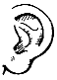 |  | 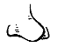 |  | 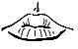 |  | 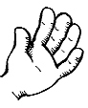 |  | 